I Riepiloghi
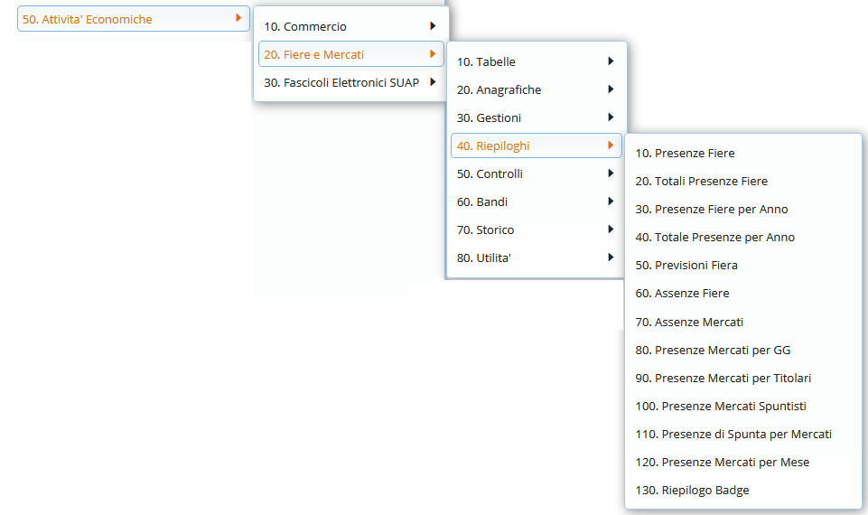
Il menu dei riepiloghi offre la possibilità di controllare, analizzare e rapportare dati riguardanti le fiere ed i mercati.
Si possono visualizzare i dati delle presenze per anno, mese o totali scegliendo diversi livelli di dettaglio.

PRESENZE FIERE
Nel riepilogo presenze fiere si presenta un form per filtrare da ditta a ditta, facendo poi la ricerca dettagliata, si ha l’elenco delle ditte e il totale delle presenze ad ogni fiera ma si può scegliere di dettagliare queste presenze facendo click sul tasto
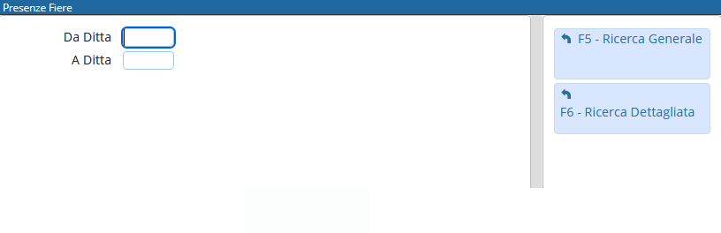
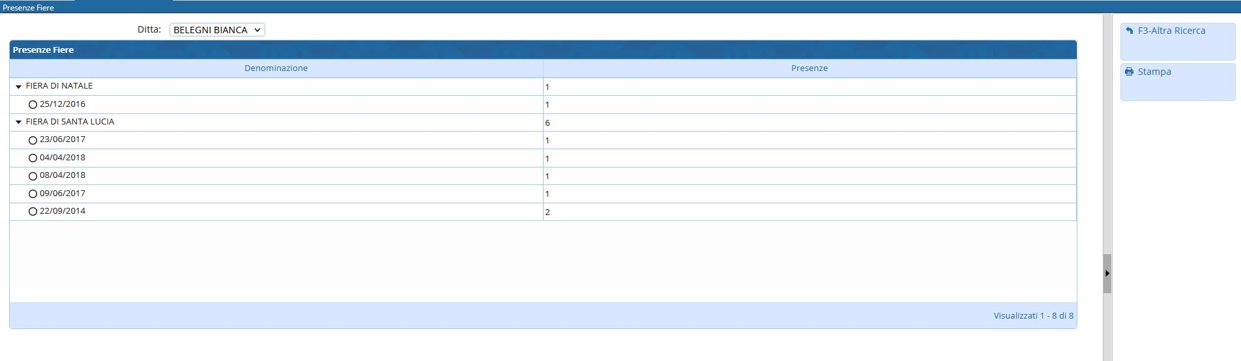

GRADUATORIA SPUNTISTI MERCATO
La voce del menù Presenze Mercati Spuntisti permette di avere una panoramica della graduatoria del mercato spuntisti.
La scheda presenta una ricerca per data, anni e mercato, con la possibilità di visualizzare solo i spuntisti, e solo gli effettivi partecipanti fino alla data prefissata(Vedi Figura).
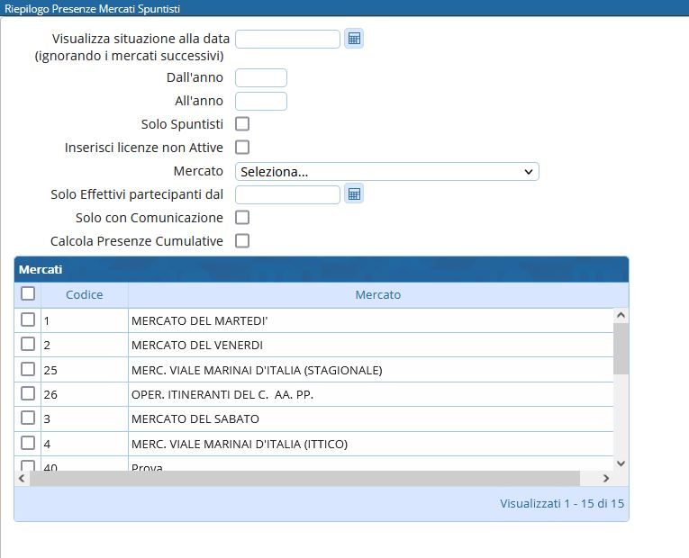
Una volta avviata la ricerca, la schermata visualizzerà per ogni componente della lista tutte le informazioni riguardanti il profilo, il mercato e le presenze più le spunte.
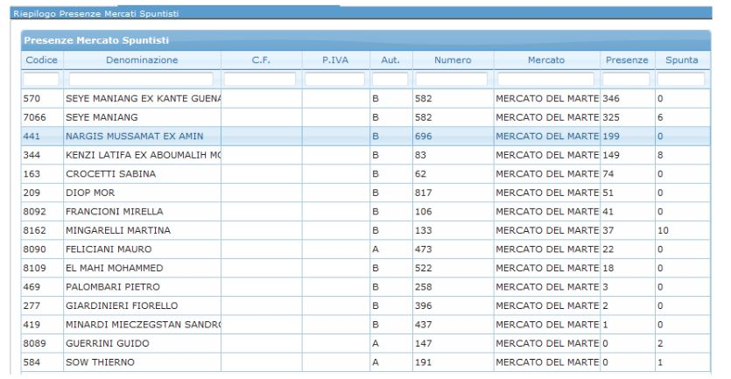
Sarà poi possibile stampare le graduatorie in ordine alfabetico e in ordine di presenze attraverso l’apposito tasto stampa, posto sulla destra. visualizzazioni.

